DOKUMENTASI SOSIALISASI PEMBANGUNAN ZI

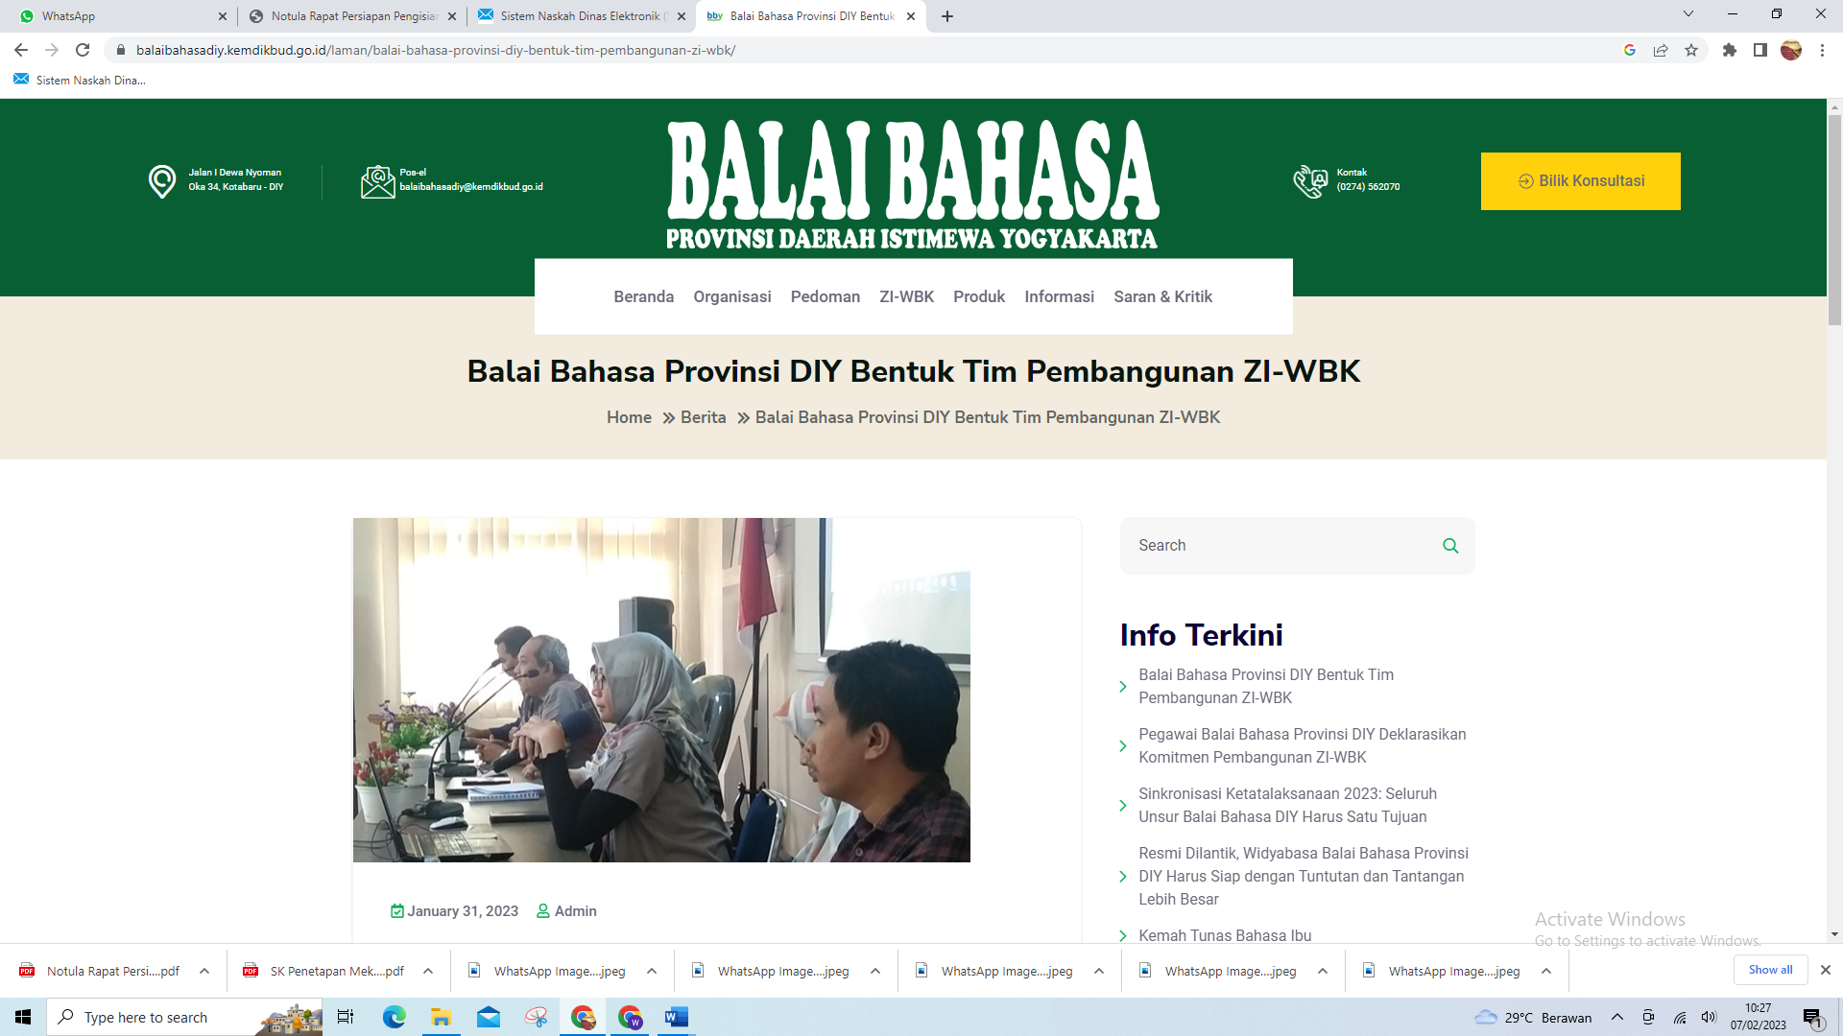
https://balaibahasadiy.kemdikbud.go.id/laman/balai-bahasa-provinsi-diy-bentuk-tim-pembangunan-zi-wbk/

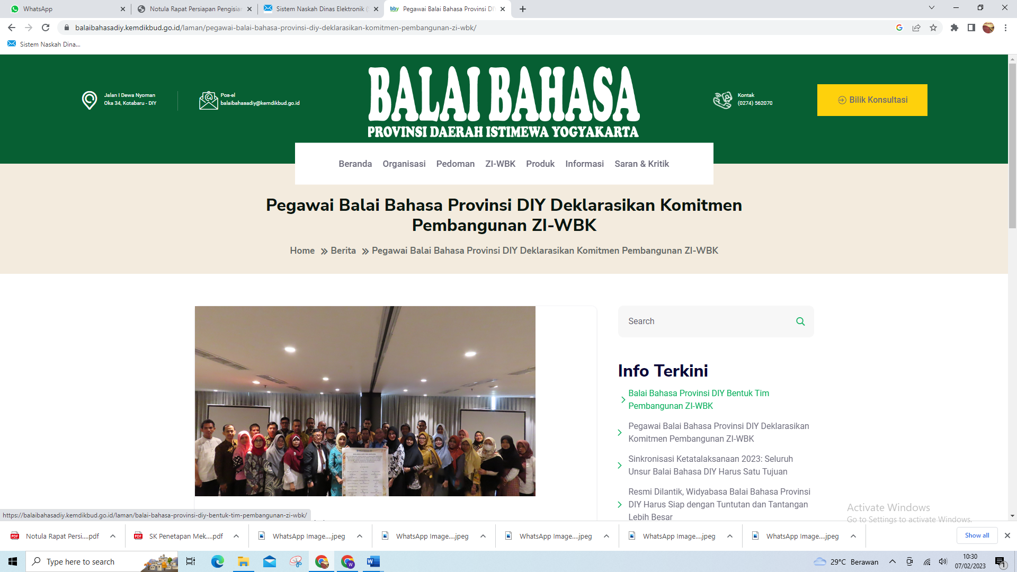
https://balaibahasadiy.kemdikbud.go.id/laman/pegawai-balai-bahasa-provinsi-diy-deklarasikan-komitmen-pembangunan-zi-wbk/

